  Landstingsstyrelsens Förvaltning | 1(16)
SLL IT  Driftsstöd | Senast ändrat:  2013-11-13

SLL IT Objekt - och driftdokumentation kring Tjänst för ersättningsunderlag (pilot för språktolk)

SLL IT OBJEKT – OCH DRIFTDOKUMENTATION för Tjänst för ersättningsunderlag (språktolk) 4
Objektinformation 4
1. Allmän information 4
1.1. Kort beskrivning av objektet 4
1.2. Verksamhet/kund 4
1.3. Användare 4
1.4. Verksamhetskritiskt system 5
1.5. Informationsklassning 5
2. Drift och service 5
2.1. Var driftas objektet? 5
2.2. Service öppettider enligt TÖ/SLA 5
2.3. Servicefönster enligt TÖ/SLA 5
2.4. Avtal/TÖ 5
2.5. Clarity-kod för förvaltningsuppdrag 5
2.6. Beredskap 5
3. Kopplingar 6
3.1. Kopplingar till andra objekt/system 6
4. Objektansvariga 7
4.1. Ansvarig förvaltning 7
4.2. Informationsansvarig för objektet 7
5. Kontaktinformation 7
5.1. Systemägare 7
5.2. Systemförvaltare och objektspecialister 8
5.3. Övriga kontaktpersoner 8
Supportdokumentation 9
1. Systembeteckning i SDE 9
1.1. Systembeteckning i SDE 9
1.2. Configuration item (CI) i SDE 9
2. Tilldelning 9
2.1. Driftärenden 9
2.2. Applikationsärenden 9
2.3. Behörighetsärenden 9
2.4. Övrig tilldelning 9
3. Engagemang 9
3.1. Beskrivning av åtaganden för Servicedesk 9
4. FAQ 9
4.1. Behörighetsärenden 10
4.2. Applikationsärenden 10
4.3. Övrigt 10
Driftdokumentation 11
1. Rutiner 11
1.1. Rutiner vid uppstart/omstart 11
1.2. Rutiner för backup och restore 11
1.3. Rutiner för servicekonton 12
1.4. Rutiner för användarkonton 12
1.5. Rutiner för övervakning av SLA-nivå 12
1.6. Rutiner för övervakning av backup 12
1.7. Periodiska rutiner 12
1.8. Schemalagda körningar 13
2. Komponenter och integrationer 13
2.1. Ingående komponenter 13
2.2. Beskrivning av integrationer 13
3. Extern leverantör av IT-tjänster 14
3.1. Kontaktuppgifter 14
4. Rapportering och underlag 15
4.1. Framtagning av SLA-rapportering 15
4.2. Framtagning av debiteringsunderlag 15
5. FAQ 15
5.1. Åtgärder vid larm och kända händelser 15
• DB connection lost 15
• Out of space 15
• Cannot write object to storage 15
• DNS lookup failed 15
5.2. FAQ - Övrigt 15
6. Övriga dokument, länkar 15

SLL IT OBJEKT – OCH DRIFTDOKUMENTATION för Tjänst för ersättningsunderlag (språktolk)

Instruktion
Text som i detta dokument är satt med blå text är instruktioner eller indikation på vilket innehåll som ska sättas in. Ta bort och ersätt blå text med eget innehåll innan dokumentet publiceras. Observera att rubriker i mallen ska betraktas som låsta och bör inte förändras, tas bort eller läggas till.

Då det finns många olika typer av projekt/uppdrag som behöver överlämna till driftsättning via Change Management, kan det finnas punkter i detta dokument som inte är tillämpbara i samtliga fall. Där så är fallet, gör gärna en kort notering om detta.

Objektinformation

Allmän information

Kort beskrivning av objektet
Kort beskrivning av <objekt>.
Om <objekt> är under projektinförande ska detta anges tydligt här.
Objektet är en tjänst för att hantera ersättningsunderlag (fakturaunderlag) som inledningsvis används av tolkportalen. Tjänstens gränssnitt utgörs enbart av RIV-TA Web Services och det handlar således om system till system kommunikation. Inga slutanvändare kommer att komma i direkt kontakt med tjänsten.

Verksamhet/kund
Lista vilka Verksamheter/Kunder som nyttjar objektet. T ex ”Karolinska”, eller ”Hsf”.
Objektet används som sagt primärt av tolkportalen och stödjer indirekt följande verksamheter:

- Vårdpersonal som kvitterar utförda tolktjänster
- Tolkförmedlingar som skapar fakturor baserade på vårdens ersättningsunderlag
- HSF personal som godkänner fakturor från tolkförmedlingar, och härvidlag stämmer av mot gällande ersättningsunderlag

Användare
Lista vilka användargrupper som nyttjar objektet och antal användare per användargrupp. T ex ”Ortopedkliniken på DS, 10 st”.
Det finns enbart systemanvändare och initialt är det uteslutande tolkportalen som är tjänstekonsument, men i produktion kommer samtliga anslutningar att gå via den regionala tjänsteplattformen. Indirekt används tjänsten av:
- HSF Personal som stämmer av fakturor från tolkförmedlingar
- Vårdpersonal som kvitterar utförda språktolktjänster
- Tolkförmedlingar som granskar underlag

Verksamhetskritiskt system
Anses objektet vara verksamhetskritiskt? < Ja/Nej>
Nej inte under den första pilotfasen.

Informationsklassning
T.ex. patientinformation, annan konfidentiell info.
Ingen patientinformation lagras, däremot identiteten på vårdpersonal som kvitterat en tolktjänst.

Drift och service

Var driftas objektet?

Driftsgrupper SLL IT
Ex: ”Server – Unix”, lista alla berörda.
Server – Linux

Driftsgrupper Externa leverantörer
Ex: ”Tieto”, lista alla berörda

Service öppettider enligt TÖ/SLA
Ex: alla vardagar 07.00 – 17.30

Servicefönster enligt TÖ/SLA
Ex: Första söndagen i månaden kl 22.00 – 23.00

Avtal/TÖ
TÖ-nr <xxxxx>

Clarity-kod för förvaltningsuppdrag
Fylls i av SLL IT

Beredskap
Ja/Nej

Kopplingar

Kopplingar till andra objekt/system
Lista en översikt över system/tjänster/andra integrationer. Mer detaljerad information om integration kan fyllas i under rubriken Driftdokumentation punkt 2.0. Detta är endast en översikt.

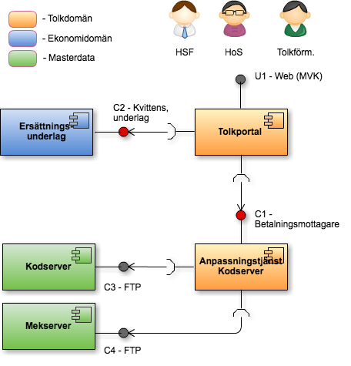

Logisk vy - översikt

Se bilden ovan för de logiska sambanden mellan olika komponenter där objektet (ersättningsunderlag) återfinns längst upp till vänster. Samtliga röda gränssnitt (C1, C3, C4) är RIV-TA tjänster som så småningom kommer att anslutas via den regionala tjänsteplattformen.

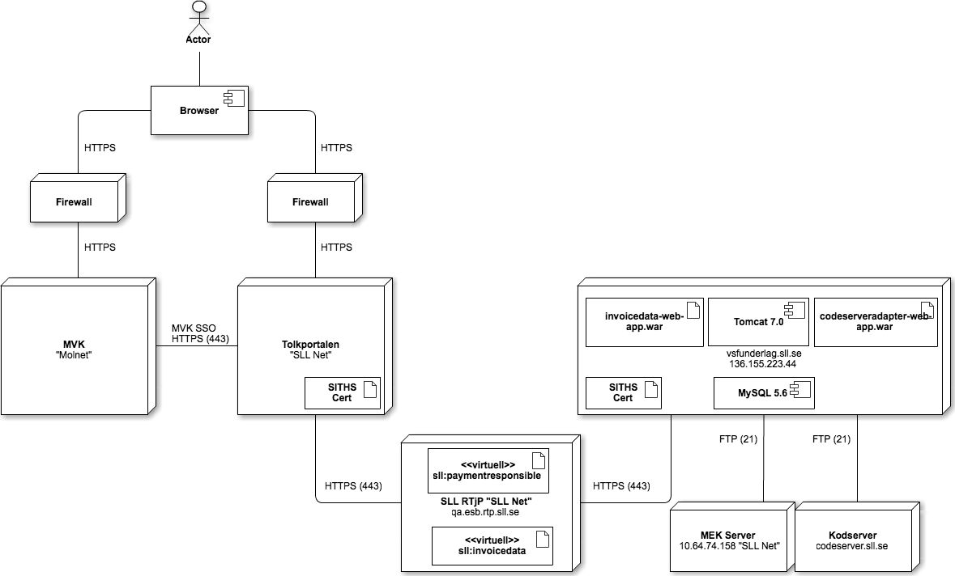

Fysisk vy - översikt

Översikt över den fysiska vyn där MVK och Tolkportalen avsevärt är förenklade som single-noder. Inledningsvis under pilotdriften kan den regionala tjänsteplattformen skippas genom att direktkoppla mellan tolkportalen och vsfunderlag, dvs. det handlar enbart om konfiguration av en endpoint (URL).

Objektansvariga

Ansvarig förvaltning
Ansvarig förvaltning inom SLL IT och/eller externt.
Verksamhetens ansvarig är HSF och Rezgar Ashnagar, rezgar.ashnagar@sll.se

Informationsansvarig för objektet
Namn på den som anses huvudansvarig för att upprätthålla dokumentation om objektet. T ex Systemförvaltare/Objektspecialist.
Verksamhetens ansvarig är Rezgar Ashnagar, rezgar.ashnagar@sll.se

Kontaktinformation

Systemägare
HSF
Rezgar Ashnagar, rezgar.ashnagar@sll.se

Systemförvaltare och objektspecialister
Utvecklare:
Muqeet Khan, muqeet.khan@kentor.se
Peter Larsson, peter.larsson@callistaenterprise.se

SLL-IT
David Pinel, david.pinel@sll.se

Övriga kontaktpersoner
Projektledare:
HSF, Lenah Hedberg, lenah.hedberg@sll.se
SLL-IT, Elham Gholami, elham.gholami@sll.se

Supportdokumentation

Systembeteckning i SDE

Systembeteckning i SDE
<Denna information fylls i av SLL IT>

Configuration item (CI) i SDE
<Denna information fylls i av SLL IT>

Tilldelning
<Ange till vilken intern eller intern kompetensgrupp ärenden ska tilldelas när de inkommer till Servicedesk, SLL IT>

Driftärenden

Applikationsärenden

Behörighetsärenden

Nytt konto

Lösenordsfrågor

Övrig tilldelning

Engagemang

Beskrivning av åtaganden för Servicedesk
Vad är överenskommet med Servicedesk gällande ev utökad support på objektet?
T ex ”lösenordshantering”.

FAQ
Instruktioner till Servicedesk hur de ska hantera/lösa vissa typer av ärenden i första linjen.

Behörighetsärenden

Applikationsärenden

Övrigt

Driftdokumentation
Namn på huvudansvarig för driftdokumentation på detta objekt: Peter Larsson

Rutiner

Rutiner vid uppstart/omstart
Vilka script eller kommandon körs för att starta eller starta om systemet, vad behöver kontrolleras manuellt, ytterligare handgrepp, etc.

Vid (om)start av maskinen ska databasen MySQL 5.6 och applikationsservern Tomcat 7.0 startas och detta sker som normala Linux services (chkconfig).

Det finns således en service som heter mysqld och en service som heter tomcat, se även:
- /etc/init.d/tomcat
- /etc/init.d./mysqld

Exempel: starta om mysqld

$ service mysqld restart

Vilka (om några) transaktioner behöver verifieras vid omstart?
Nej
För att verifiera att starten gått bra kan man titta i loggen:
/log/tomcat/catalina-daemon.out och kontrollera så det inte finns några fel som uppstod i samband med starten.

Exempel på rader i loggen som indikerar att en uppstart ägt rum:

[…] INFO: Starting ProtocolHandler ["http-apr-80"]

[…] INFO: Starting ProtocolHandler ["http-apr-443"]

[…] INFO: Server startup in 38890 ms

Rutiner för backup och restore
Beskriv rutin för backup och restore.
En enkel rutin för backup av MySQL databasen finns konfigurerad. Dels exekverar ett script en gång per timma mellan 06:00-23:00 och säkerställer att de binära loggfilerna synkroniseras till log partitionen på disk (/log/mysql). Detta innebär att om databasen partitionen går sönder kan en inkrementell återställning göras till en viss punkt i tiden.
Dels körs ett script varje natt 01:00 som tar en full logisk backup av databasen som lagras komprimerad på disk (/log/mysql-latest-backup.sql.gz).

Det återstår således att ta en backup på den virtuella maskinen som sådan, och denna backup måste synkroniseras med den logiska backup:en.

Scripten körs som användare root via cron, se crontab –l och är:

- /usr/local/bin/flush-mysql.sh
- /usr/local/bin/backup-mysql.sh

Dessa använder i sin tur standard MySQL verktyg som mysqladmin och mysqldump.

Se vidare MySQL manual för hur dessa verktyg kan användas för att göra restore.
http://dev.mysql.com/doc/refman/5.6/en/point-in-time-recovery.html
http://dev.mysql.com/doc/mysql-backup-excerpt/5.6/en/reloading-sql-format-dumps.html

Gamla binära loggfiler tas automatiskt bort av backup scriptet.

Rutiner för servicekonton
Beskriv rutin för hantering av servicekonton.
Åtminstone ett sysadmin konto krävs och hanteringen av detta sköts på i enlighet med gängse SLL-IT rutiner.

Rutiner för användarkonton
Vem ansvarar för kontohantering? Servicedesk SLL IT, Systemförvaltning, annan?
Det krävs inga särskilda användarkonton. Däremot en användare (med minimalt med rättigheter) för att exekvera applikationen.

Rutiner för övervakning av SLA-nivå
Ex: För <objekt> har vi enligt TÖ xxxx tecknat SLA-nivå A1 med kunden.
Inget särskilt SLA finns på plats inför pilotdriften. Det återstår att stämma av med förvaltningsorganisationen.

Rutiner för övervakning av backup
Larm/avvikelserapportering från backupsystem vid utebliven eller ofullständig backup-körning. Beskriv åtgärd vid avvikelse.
Vid varje backup genereras en fil under /tmp katalogen med namnet backup-mysql.job. Om denna är tom (0 bytes storlek) har allt gått väl, annars har ett fel inträffat. Det går att komplettera konfigurationen med att tex skicka ett mail till en funktionsadress när något går fel, men eftersom det handlar om en virtuell maskin i en standardplattform så förutsätts all fysisk backuptagning ske i plattformen som sådan.

Periodiska rutiner

Dagliga, veckovisa, månadsvisa, årliga
Exempelvis: körs debiteringsunderlag varje månad, årsrutiner varje år, proaktivt arbete.

- Varje år eller oftare uppdateras prislistorna för olika leverantörerna och dess produkter. Detta är ett arbete som kräver system administration där data från Excel ska formateras som JSON och laddas upp med hjälp av ett internt API.

Schemalagda körningar

- Varje timma dagtid synkroniseras binära MySQL loggar
  - Inställning: crontab (root)
  - Script: /usr/local/bin/flush-mysql.sh
- Varje natt tas en fullständig MySQL databas backup
  - Inställning: crontab (root)
  - Script: /usr/local/bin/backup-mysql.sh
- Varje natt hämtas masterdata via FTP
  - Inställning: /usr/share/tomcat/.codeserveradapter-config.properties (pr.ftp.cron)
  - Script: /usr/local/bin/get-ftp-data-sh
- Varje natt byggs ett index från master data. Kontrolleras av samma jobb som 3 ovan
  - Plats: /usr/share/tomcat/sll-invoice-data/pr-index.gz
- Varje natt städas gammalt data bort ur databasen
  - Inställning: /usr/share/tomcat/.invoicedata-config.properties (job.cron och invoicedata.monthTTL)

Komponenter och integrationer

Ingående komponenter
Namngivna komponenter och versioner, samt vilka servers de körs på.

På objektet (vsfunderlag) ska följande programvara finnas:

- RedHat Linux 6.4
- MySQL 5.6
- Java 1.7
- Tomact 7.0
- Openssl 1.0
- FTP klient
- gcc + apr-devel + openssl-devel – endast för att bygga native stöd för Tomcat

Dessutom krävs följande artefakter:

- Till Tomcats standard bibliotek har följande lagts till
  - catalina-jmx-remote.jar
  - mysql-connector-java-5.1.27.jar
- Följande Web applikationer har installerats
  - invoicedata-web-app.war
  - codeserveradapter-web-app.war

Beskrivning av integrationer
Varje integrationspunkt beskrivs här.

Exempel-text:
Varje timme körs följande filöverföringar från <nod1> till <nod2> med hjälp av <integrationsmotor>. Dessa jobb övervakas med hjälp av <verktyg>.

Objektet är tjänsteproducent och producerar Web Services (SOAP) över HTTPS och följande tjänster:
- Betalningsansvarig (anropas av tolkportalen via den regionala tjänsteplattformen)
  - ListPaymentResponsible
- Ersättningsunderlag (anropas av tolkportalen via den regionala tjänsteplattformen)
  - CreateInvoiceData
  - GetInvoiceData
  - ListInvoiceData
  - RegisterInvoiceData
  - ViewInvoiceData
- Infrastrukturtjänst (kan anropas av RIV övervakningssystem)
  - PingForConfiguration

Objektet är tjänstekonsument av följande FTP tjänster:
- Kodservern (10.64.74.84)
  - Hämtar AVD-REL.xml, SAMVERKS-REL.xml, FORETAG.xml, AVTALS-REL.xml, UPPDRAGSTYP.xml, Vardservice.xml, VardserviceTyp.xml till
/usr/share/tomcat/sll-invoice-data/kodserver_localrepo/
- Mekservern (10.64.74.158)
  - Hämtar MEK.xml till
/usr/share/tomcat/sll-invoice-data/kodserver_localrepo/

Databasen är MySQL och körs lokalt.

Extern leverantör av IT-tjänster

Kontaktuppgifter

Namn på leverantör

Telefonnummer

Supportkontrollnummer
SLL IT:s supportavtals-ID hos leverantören. Måste ofta uppges för att erhålla support.

Supporttider
Vilka perioder kan vi ringa supporten enligt avtalet med leverantören?

Rapportering och underlag

Framtagning av SLA-rapportering
SLA-uppfyllnad mäts och rapporteras på följande sätt:
Beskriv hur SLA rapportering görs för objektet.

Framtagning av debiteringsunderlag
För objekt där debitering varierar beroende på t.ex. allokerad volym, nyttjandegrad, antal transaktioner eller liknande.

Debiteringsunderlag tas fram den nn:e varje månad med hjälp av <script- eller rapportnamn> på följande format: <beskriv rapport här>

FAQ

Åtgärder vid larm och kända händelser
Exempel på felmeddelanden nedan:

DB connection lost

Lösning:
- Steg 1 av lösning
- Steg 2 av lösning
- Verifiera lösning
- Stäng Event och/eller Incident ärende

Out of space

Lösning:

Cannot write object to storage

Lösning

DNS lookup failed

Lösning

FAQ - Övrigt

Övriga dokument, länkar
Exempel på dokument som kan bifogas driftdokumentationen:
Systemkarta, Backup- och restore plan, Schema för databasjobb mm.

Här kan också anges om det finns mer information i andra system , på intranät osv. Ange i dessa fall sökväg och namn på källan.

